Министерство образования и науки Российской Федерации

Федеральное государственное бюджетное образовательное  
учреждение высшего профессионального образования  
«Кузбасский государственный технический университет  
имени Т.Ф. Горбачева»

# РАБОТА С РЕПОЗИТОРИЕМ GITHUB

Отчет по заданию №10 по учебной практике:  
«Соадминистрирование баз данных и серверов»

Выполнили: студенты

гр. ИСт-201 Атаманюк А.Ю.

Бурков Д.Д.

Проверил: преподаватель

Гладышев Ю.С.

Кемерово 2023

# Ход работы

1. Заходим на сайт github.com и нажимаем «Sign up» для регистрации. Нас будет приветствовать следующее окно, где нужно зарегистрироваться:

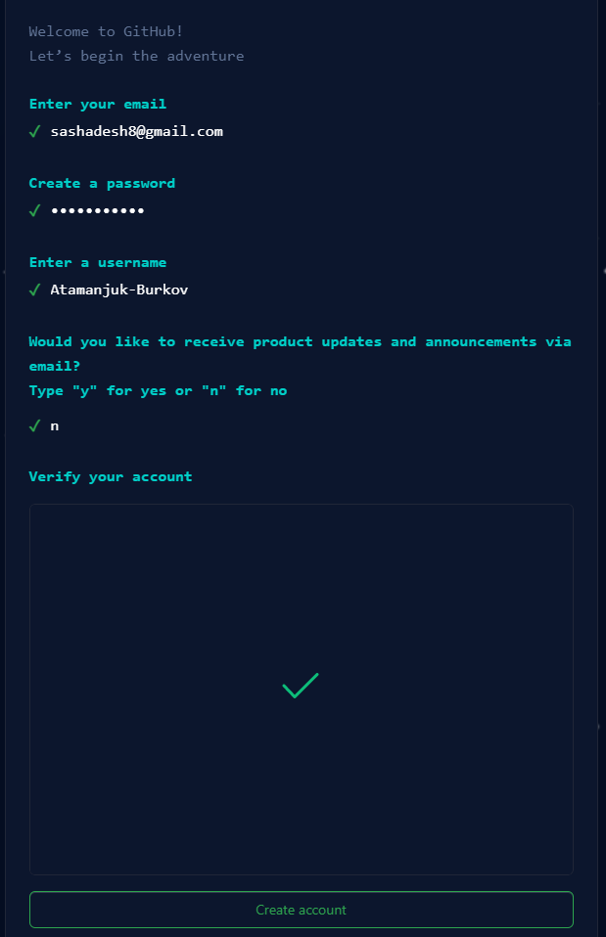

После нажатия на «Create account» появляется окно персонализации аккаунта, этот шаг регистрации можно пропустить. Регистрация завершена.

2. После создания аккаунта нажимаем «Create repository» для создания глобального репозитория Github:

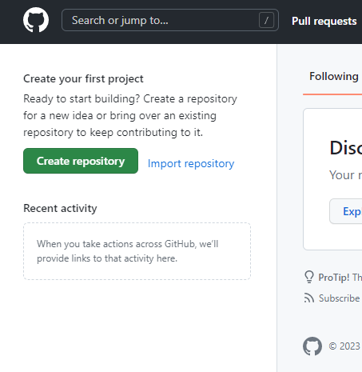

3. Настраиваем репозиторий на свой вкус:

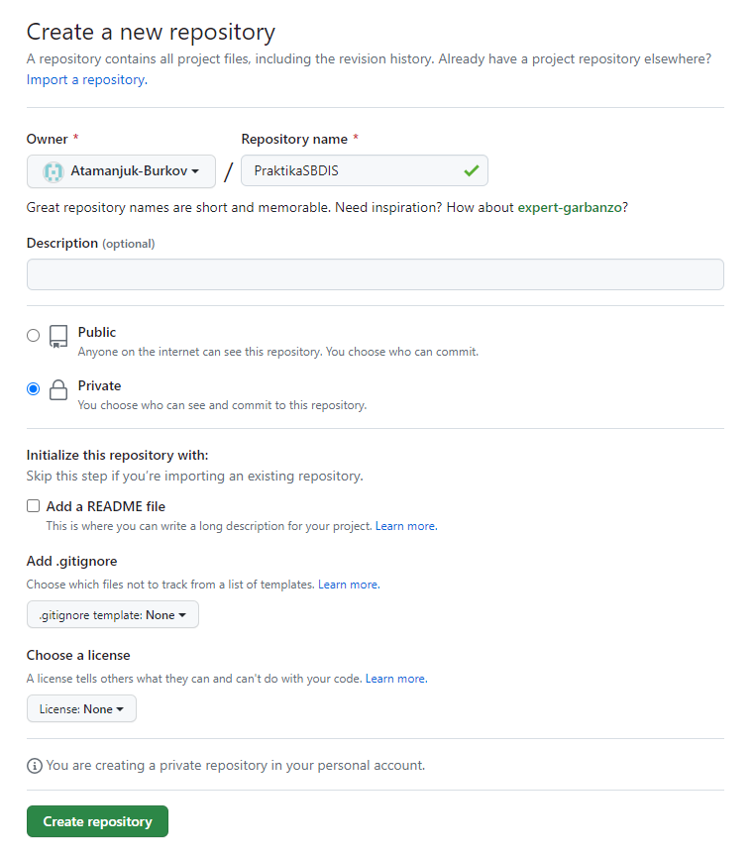

4. Нажимаем «Create repository», после чего откроется новоиспечённый репозиторий:

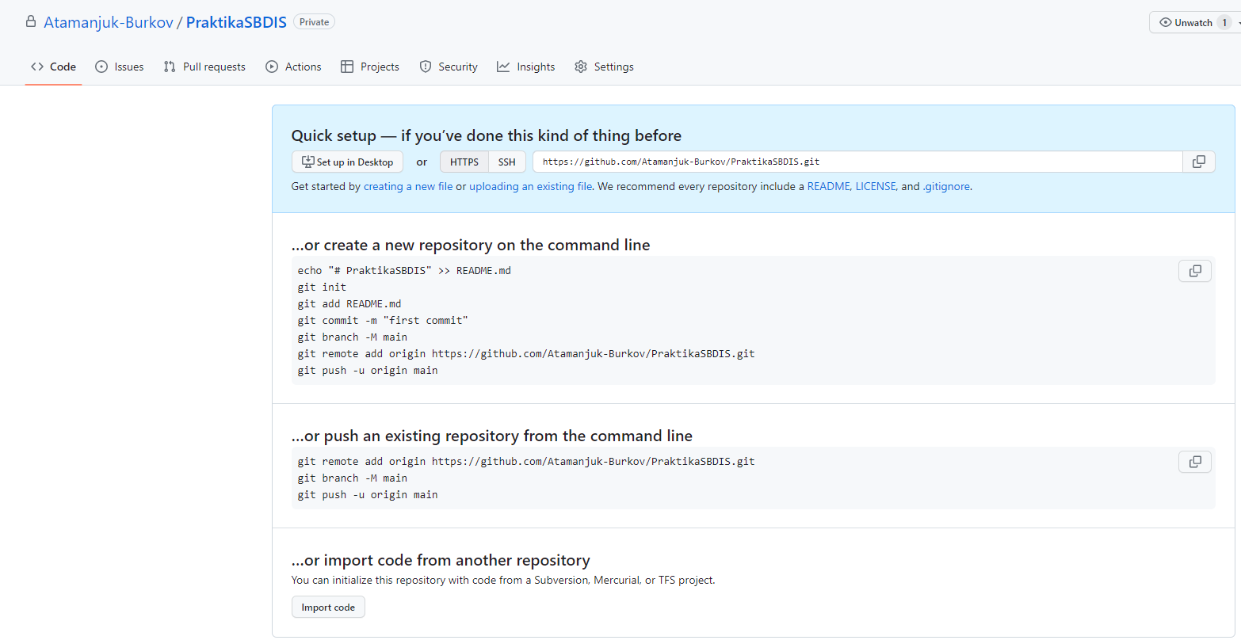

5. Открываем на компьютере эмулятор Bash и через команду «git config» настраиваем наш git, чтобы все действия отображались от имени пользователя «Atamanjuk-Burkov»:

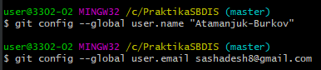

6. При помощи команды «mkdir» создаём папку «PraktikaSBDIS» для локального репозитория, а также командой «cd» переходим в эту папку. После этих действий командой «git init» инициируем локальный репозиторий «PraktikaSBDIS»:

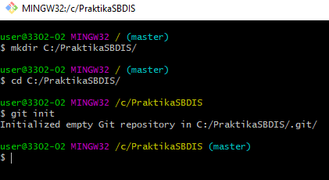

7. Добавляем файлы в локальный репозиторий (в данном случае, отчёты заданий по данной практике):

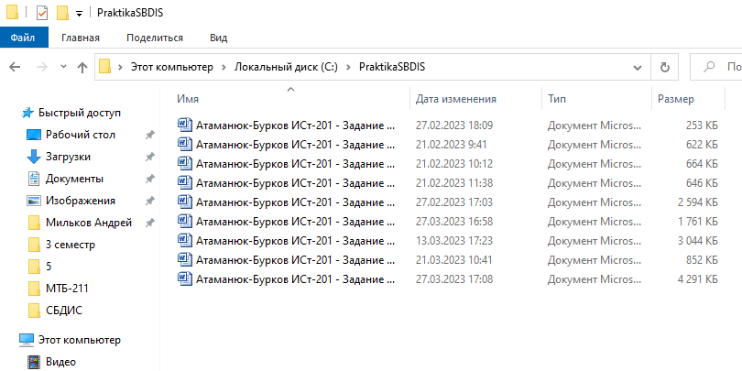

8. При помощи команды «git add -A» добавляем все файлы из локального репозитория для будущего коммита:



9. Делаем коммит файлов командой «git commit –m “сообщение”»:

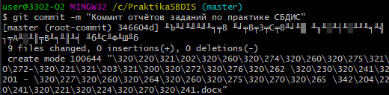

10. Связываем локальный репозиторий с глобальным репозиторием, располагающимся на Github при помощи команды «git remote add origin (ссылка на репозиторий Github)»:



11. Заходим в настройки аккаунта Github, потом в «Developer Settings», далее в «Personal access tokens», создаём новый «classic» токен, нажимаем «Generate Token» и после этого копируем его в буфер обмена:

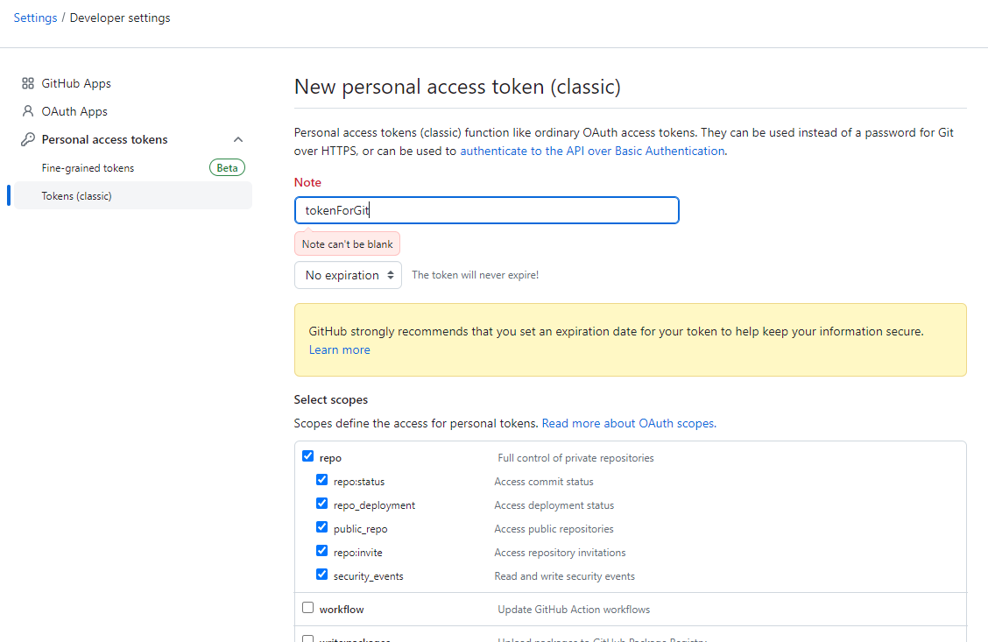

12. Для отправки изменений в репозиторий Github создаём пуш-запрос командой «git push origin master»:



После этого открывается окно авторизации Github, вводим туда данные от аккаунта (в поле пароля вводим ранее созданный персональный токен):

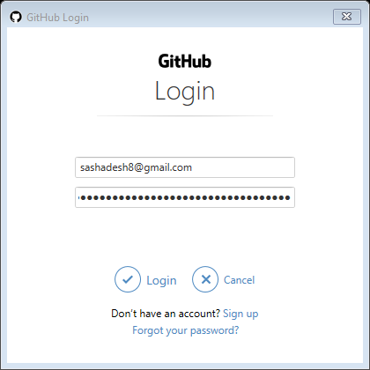

После ввода данных происходит процесс загрузки изменений в глобальный репозиторий на Github:

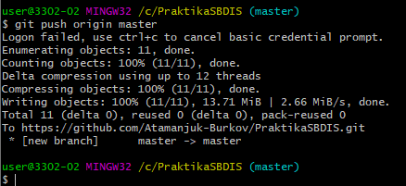

13. Проверяем добавился ли наш коммит в глобальный репозиторий:

